熠格教育2025教师内功测
物理高中试卷（满分100分 时间75分钟） 2025.3
一、单项选择题：共11题，每题4分，共44分。每题只有一个选项最符合题意。
1．(接触关联)如图所示，长为 L 的轻直棒一端可绕固定轴 O 转动，另一端固定一质量为 m 的小球，小 球搁在水平升降台上，升降平台以速度 v 匀速上升。下列说法正确的是( )
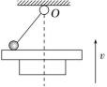
A.小球做匀速圆周运动
B. 当棒与竖直方向的夹角为α时，小球的速度为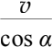
C.棒的角速度逐渐增大
D. 当棒与竖直方向的夹角为α时，棒的角速度为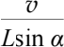
2．(平抛相遇)如图所示，从足够高的 A 、B 两点先后平抛两个小球，之后两球在空中的 C 点相碰，测 得从 A 、B 两点平抛出的小球在 C 点时速度与水平方向的夹角分别为 60° 、30° 。已知A 、B 两点在同 一竖直线上，C 点到A、B 点的水平距离为d，重力加速度为 g，不计空气阻力，则 A、B 两点间的竖 直距离为( )
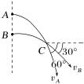
- B.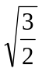 d C. 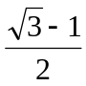d D.d

3．(等高圆锥摆模型)天花板下悬挂的轻质光滑小圆环 P 可绕过悬挂点的竖直轴无摩擦地旋转。 一根轻绳穿过 P，两端分别连接质量为 m1 和 m2 的小球 A、B(m1 ≠m2)。设两球同时做如图所示的圆锥 摆运动，且在任意时刻两球均在同一水平面内，则( )
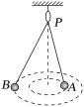
A.两球运动的周期不相等
B.两球的向心加速度大小相等
C.球 A、B 到 P 的距离之比等于 m2 ∶m1
D.球 A 、B 到 P 的距离之比等于 m1 ∶m2
4．(圆心异侧牵连的圆盘模型)如图甲所示，两个完全相同的物块 A 和 B(均可视为质点)放在水平 圆盘上，它们分居圆心两侧，用不可伸长的轻绳相连。两物块质量均为 1 kg 。与圆心距离分别为 RA 和 RB ，其中 RA<RB 且 RA ＝1 m 。设最大静摩擦力等于滑动摩擦力，当圆盘以不同角速度ω绕轴 OO′匀 速转动时，绳中弹力 FT 与ω2 的变化关系如图乙所示，重力加速度 g ＝10 m/s2。下列说法不正确的是( )
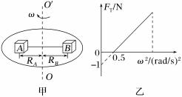
A.物块与圆盘间的动摩擦因数μ =0.1
B.物块 B 与圆心距离 RB ＝2 m
C. 当角速度为 1 rad/s 时圆盘对 A 的静摩擦力指向圆心
D. 当角速度为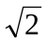 rad/s 时，A 恰好要相对圆盘发生滑动

5．一小球先后三次以相等的速率从地面同一点抛出，速度与地面的夹角分别为30°、45°和60°，不计空气阻力，则小球在空中的轨迹关系可能正确的是（ ）
A．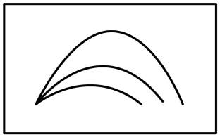 B．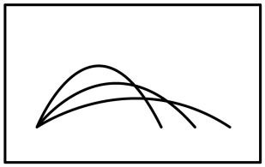
C．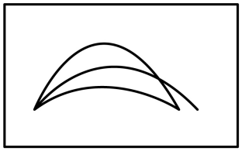 D．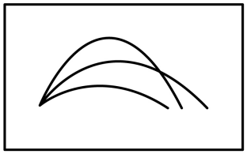
6．关于天体的一些信息如图表所示，仅利用表中信息不能估算出下列哪个物理量（ ）
地球公转周期 | 约365天 | 地球表面重力加速度 | 约9.8m/s²
地球自转周期 | 约24小时 | 地球半径 | 约6400km
月球公转周期 | 约27天 | 引力常量 | 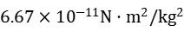
A．地心到月球中心的距离 B．月球的质量
C．地球的第一宇宙速度 D．地球同步卫星距离地面的高度
7．羲和号卫星是我国首颗绕地球运行的太阳探测卫星。设该卫星在离地球表面高度517km的圆轨道上运行，能经过地球南北两极上空，可24小时观测太阳。则该卫星（ ）
A．发射速度大于第二宇宙速度
B．向心加速度等于地球表面的重力加速度
C．运行周期等于地球同步卫星的周期
D．运行速度大于地球同步卫星的运行速度
8．如图所示，竖直面内固定有一半径为R的半圆形光滑轨道ABC，AOC为半圆形轨道的直径，一质量为m的小球静止放置在A点。某时刻，给小球施加一方向垂直AC、大小为F的水平恒力，且轨道始终固定，在以后的运动过程中，下列说法正确的是（ ）
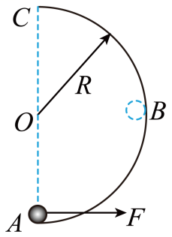
A．小球可能达到C点 B．小球可能到达B点
C．小球可能会脱离轨道 D．小球对轨道压力的最大值为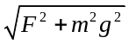

9．如图所示，水平面OA段粗糙，AB段光滑，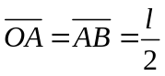。一原长为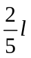、劲度系数为k（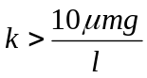）的轻弹簧右端固定，左端连接一质量为m的物块。物块从O点由静止释放。已知物块与OA段间的动摩擦因数为，最大静摩擦力等于滑动摩擦力。则物块在向右运动过程中，其加速度大小a、动能E_{k}、弹簧的弹性势能E_{p}、系统的机械能E随位移x变化的图像可能正确的是（ ）
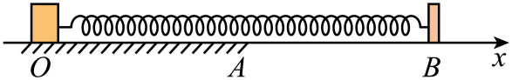
A．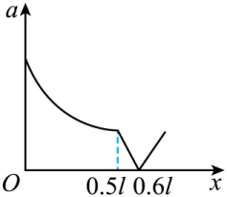B．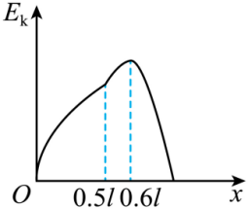C．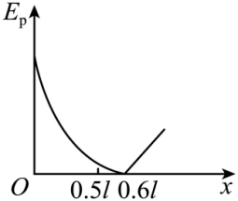 D．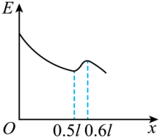
10．如图所示，一半径为R的四分之一光滑圆弧轨道AB与一足够长的水平传送带平滑对接，圆弧轨道半径OA水平，传送带以某一速率v逆时针转动。现将一质量为m的小物块（可视为质点）从圆弧轨道上A点无初速度释放，物块滑上传送带后第一次返回到圆弧轨道上的最高点为P，该过程中，物块与传送带间因摩擦而产生的内能为ΔE，已知P点距B点的高度为R，重力加速度为g，下列判断正确的是（ ）
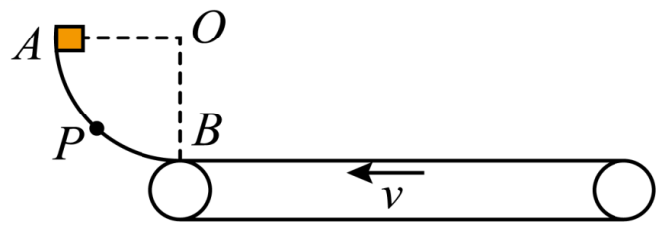
A．v＝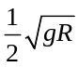
B．ΔE＝mgR
C．若增大传送带逆时针转动的速率的大小，其他条件不变，物块返回圆弧轨道后可能从A点滑出
D．若物块从圆弧AP间某位置无初速度释放，其他条件不变，则物块返回到圆弧轨道上的最高点在P点下边

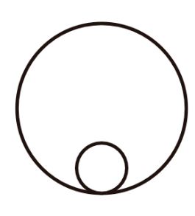
11．【2024 复旦】半径为R的大圆轨道，竖直固定放置在水平面上。轨道上有半径为r、质量为m的匀质实心小球，小球始终纯滚动，且不脱离轨道。问小球在滚到大圆轨道底部时质心速度大小至少为多少?

A.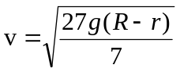 B.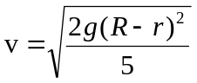 C. 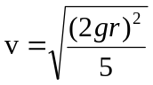 D. 0

二、非选择题：共5题，共56分。其中第13题~第16题解答时请写出必要的文字说明、方程式和重要的演算步骤，只写出最后答案的不能得分；有数值计算时，答案中必须明确写出数值和单位。
12．用如图1所示装置研究平抛运动，将白纸和复写纸对齐重叠并固定在竖直的硬板上，钢球沿斜槽轨道PQ滑下后从Q点水平飞出，落在水平挡板MN上。由于挡板靠近硬板一侧较低，钢球落在挡板上时，钢球侧面会在白纸上挤压出一个痕迹点。移动挡板，重新释放钢球，如此重复，白纸上将留下一系列痕迹点。
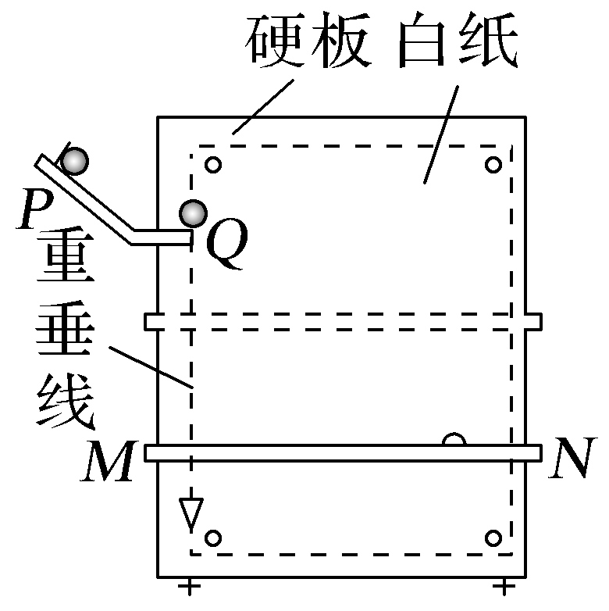
图1
(1)下列实验条件必须满足的有________。
A.斜槽轨道光滑
B.斜槽轨道末端水平
C.挡板高度等间距变化
D.每次从斜槽上相同的位置无初速度释放钢球
(2)为定量研究，建立以水平方向为x轴、竖直方向为y轴的坐标系。
①取平抛运动的起始点为坐标原点，将钢球静置于Q点，钢球的________(选填“最上端”“最下端”或“球心”)对应白纸上的位置即为原点。
②若遗漏记录平抛轨迹的起始点，也可按下述方法处理数据：如图2所示，在轨迹上取A、B、C三点，AB和BC的水平间距相等且均为x，测得AB和BC的竖直间距分别是y₁和y₂，则________(选填“>”“＝”或者“<”)。可求得钢球平抛的初速度大小v₀＝________________(已知当地重力加速度为g，结果用上述字母表示)。
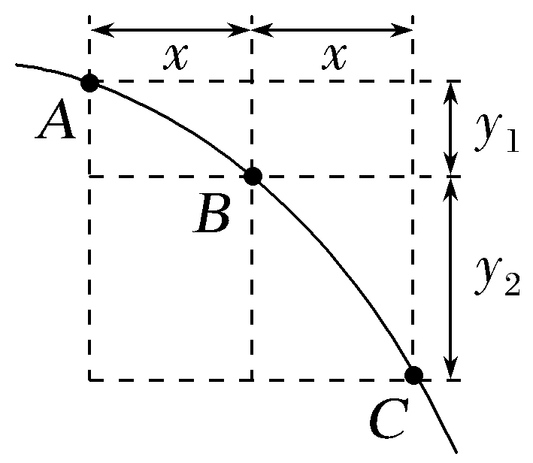
图2

13．（8分）如图所示，圆形水平餐桌面上有一个半径为r可转动的圆盘，圆盘的边缘放置一个可视为质点的物块，物块质量为m，与圆盘间的动摩擦因数为μ。从静止开始缓慢增大圆盘转动的角速度至物块恰好要发生相对滑动。最大静摩擦力等于滑动摩擦力，重力加速度大小为g。在上述过程中，求：
（1）圆盘转动的角速度大小为ω时，物块所受摩擦力大小f；
（2）物块恰好发生相对滑动时，圆盘转动的角速度大小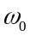。
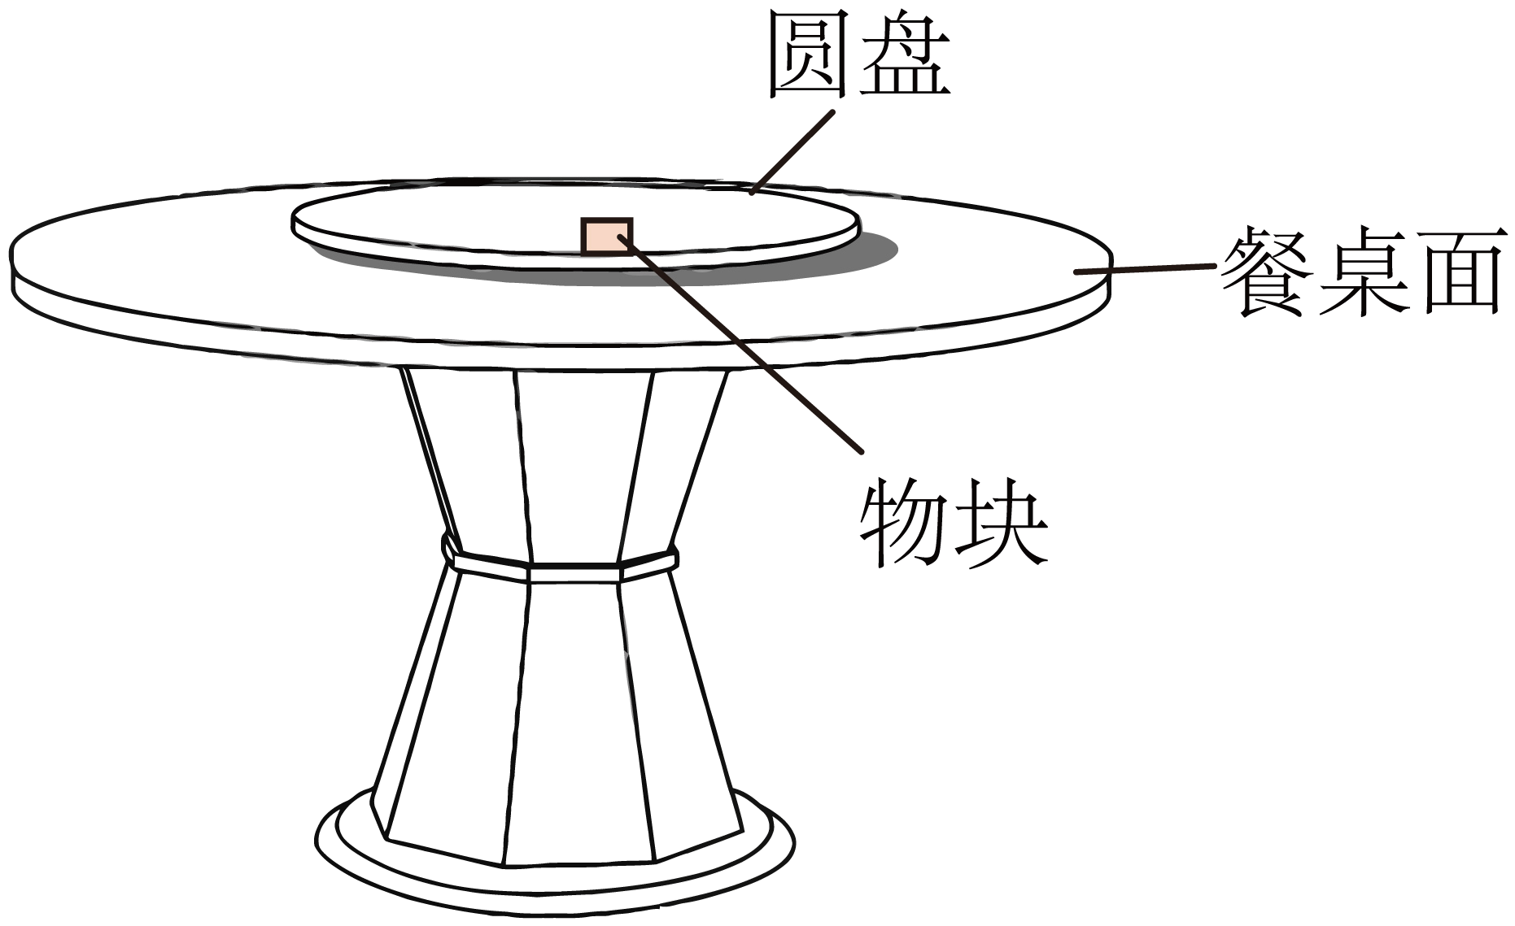

14．（12分）如图所示为弹球游戏装置示意图。在底边足够长且倾角为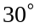的斜面上，垂直于底边的直轨道OP与半径为R的四分之一圆弧挡板PQ平滑连接，挡板与斜面垂直。轨道OP底端有一个轻弹簧与小球A组成的弹射器，轨道OP中另一个小球B静止在圆环形轻支架（图中未画出）上。启动弹射器，当小球A速度大小为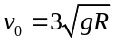时恰与小球B发生对心碰撞（时间极短且无机械能损失）。已知小球B初始位置到O点的距离为R，到P点的距离是2R。小球A、B的质量分别为m、2m，两球均可视为质点，重力加速度为g，不计一切摩擦。求：
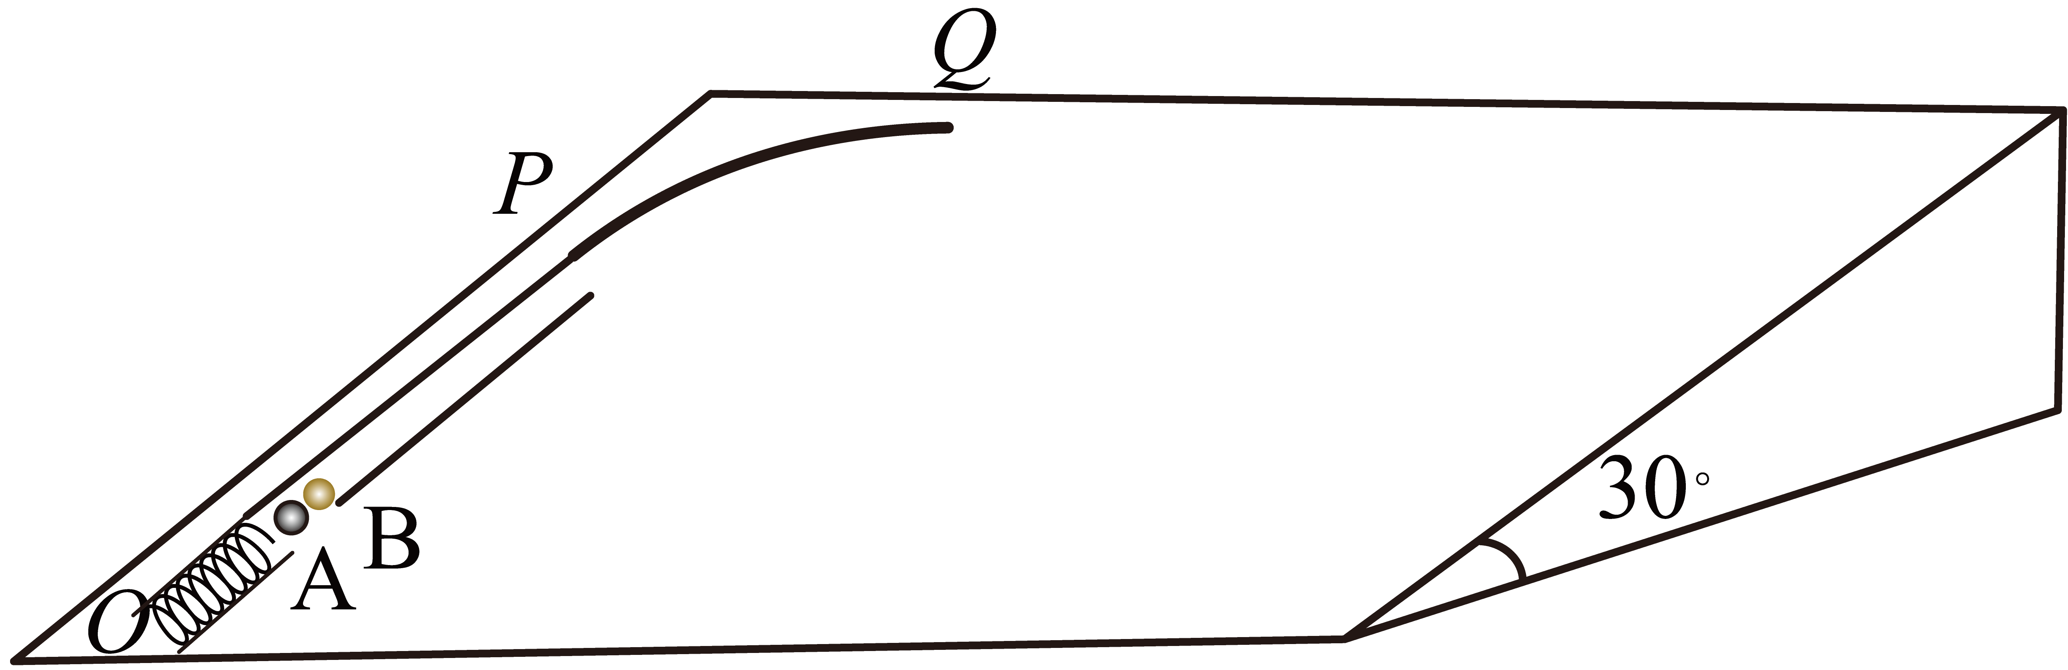
(1)碰后小球B的速度大小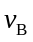；
(2)小球B到达Q点时对挡板的压力大小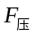；
(3)小球B从Q点飞出后到达斜面底端时离O点的距离x。

15．（12分）“再生制动”是一些汽电混动车辆的常用制动方式。所谓“再生制动”就是车辆靠惯性滑行时带动发电机发电，将部分动能转化为电能储存在电池中。假设一辆汽电混动汽车的质量为m，该汽车设定为前阶段在速度大于v₀时选择再生制动，后阶段速度小于等于v₀时选择机械制动。当它以速度nv₀（n>1）在平直路面上做匀速行驶时，某一时刻开始刹车，前阶段阻力的大小与速度的大小成正比，即f=kv。后阶段阻力恒为车重的μ倍，汽车做匀减速运动，重力加速度为g。求：
（1）如果此次刹车的过程中汽电混动汽车动能减小量的倍被转化为电能，那么此次刹车储存多少电能；
（2）汽电混动汽车从刹车到停止的位移多大；
（3）在一次性能检测中，检测机构让汽电混动汽车在平直的路面上匀速行驶（速度小于v₀）一段距离后关闭发动机，测绘了汽车只开启“机械制动”和“机械制动”“再生制动”同时开启两种设定下汽车的动能与位移关系的图线①和②，如图密所示。若检测时忽略测试路面的阻力差异和空气阻力，求“机械制动”“再生制动”同时开启测试中汽车被回收的动能的范围。
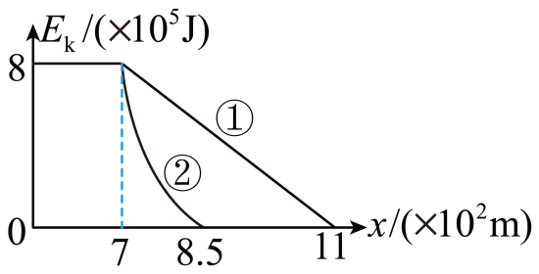

16．（14分）如图所示，水平面上固定有一轨道，AB段为竖直面内的半径R₁=1m的光滑圆弧轨道。与水平粗糙轨道相切于B点，BC段长度L=2.5m，滑块与BC段轨道间的动摩擦因数为0.22。轨道右侧另有一光滑竖直圆弧轨道DEF轨道半径为R₂=2m，水平面和圆弧轨道的交点为D，D和圆心O′的连线与竖直方向的夹角为53°。F与圆心O′的连线与竖直方向的夹角为60°。F点右侧有一实验风洞。现让质量m=1kg的滑块从A点由静止释放，自C点飞离轨道后由D点无碰撞的切入圆弧轨道DEF，并自F点离开圆弧轨道进入风洞，受到斜向右上方的恒定风力F_{风}=10N的作用，F_{风}与水平向右方向的夹角为30°，重力加速度g=10m/s²。试求：
（1）CD间的水平距离；
（2）滑块经过B点和E点时对轨道的压力之比；
（3）滑块在风洞中运动的过程中经过与F点等高的P点，求P点到F点的距离；
